。

1.将财务管理系统相关文件\数据库文件\目录下的数据库文件附加到SQL SERVER 2008R2上面，方法如下：

SQL SERVER 2008R2安装好后，选择SQL SERVER MANAGEMENT STUDIO打开SQL 数据库

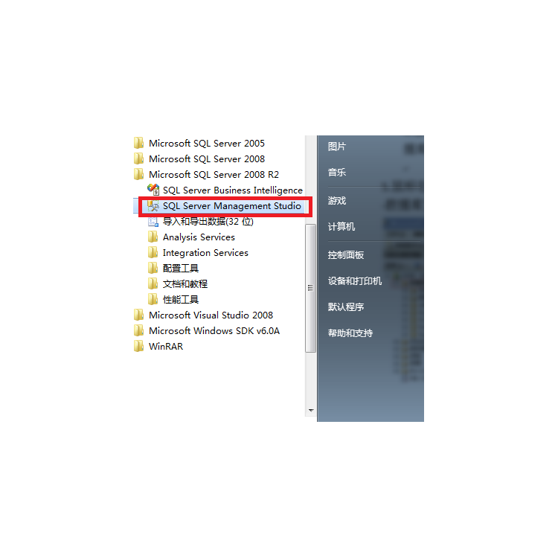

2.鼠标右击数据库选择附加数据库-在弹出的窗口中选择添加-打开财务管理系统相关文件-数据库文件-选择数据文件依次点击确定完成数据库的附加，如下图所示：（注下面例子中的数据库文件是WPSS131015.MDF,您的是CRM_150824.mdf

）

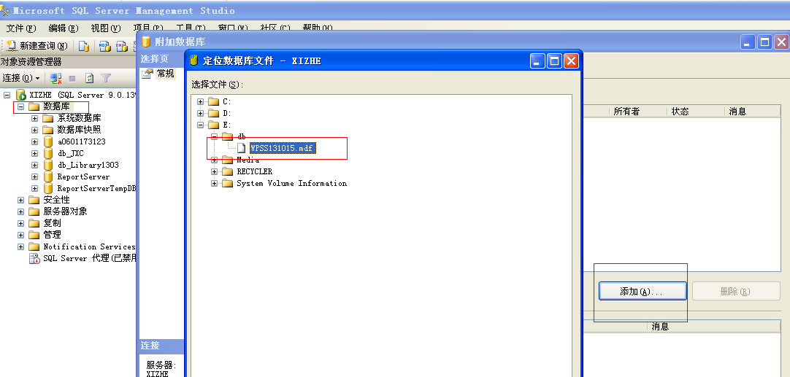

3. 为安全起见，程序连接数据的用户名最好不要用最高权限的sa，可以自行建其它用户名，并给其访问写入数据的权限即可。方法如下图所示：

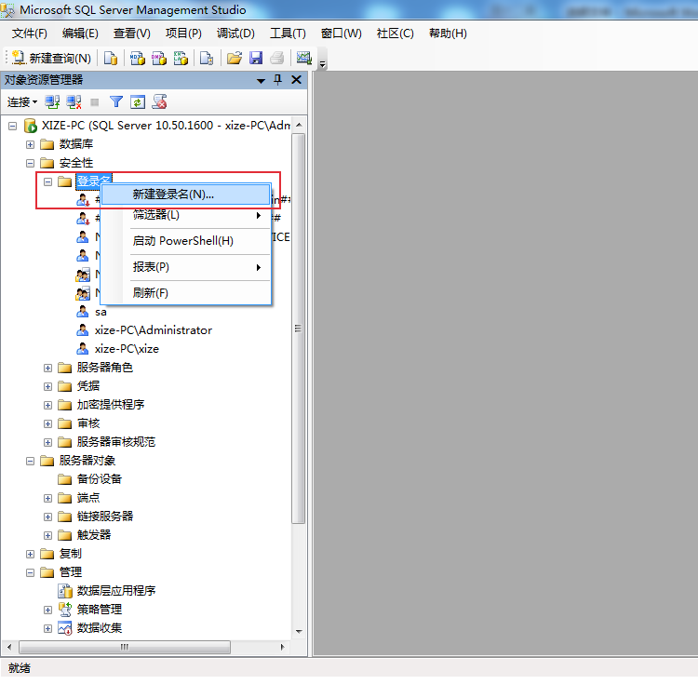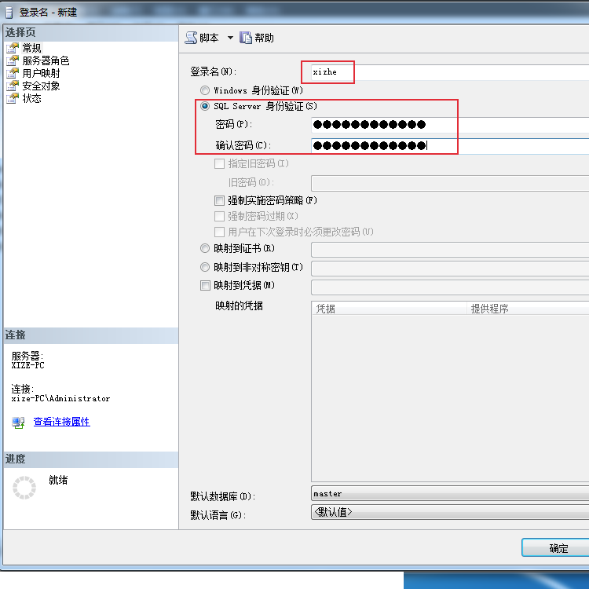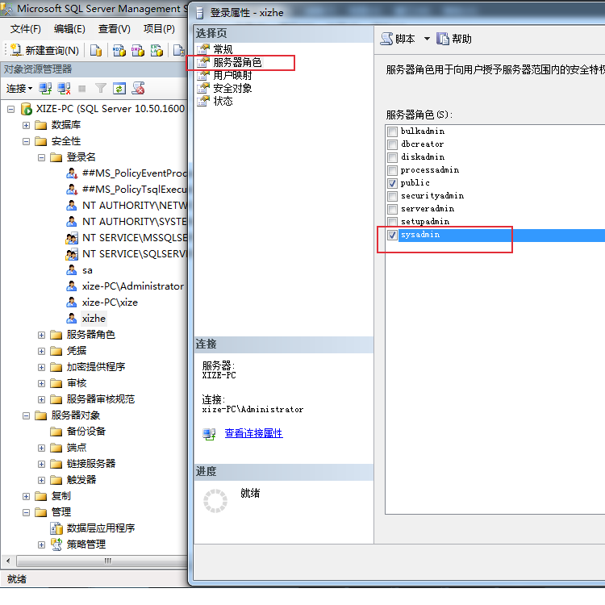4.将安装包里的msi文件进行安装，安装完成后进入安装文件所在的目录默认装在C盘C:\Program Files (x86)\希哲软件\财务管理系统\如下图：

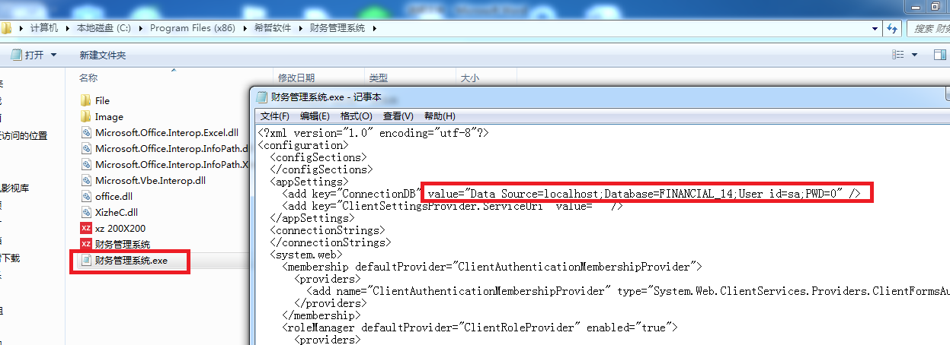5.找到财务管理系统.exe的配置文件鼠标右击用记事本打开，如下图：

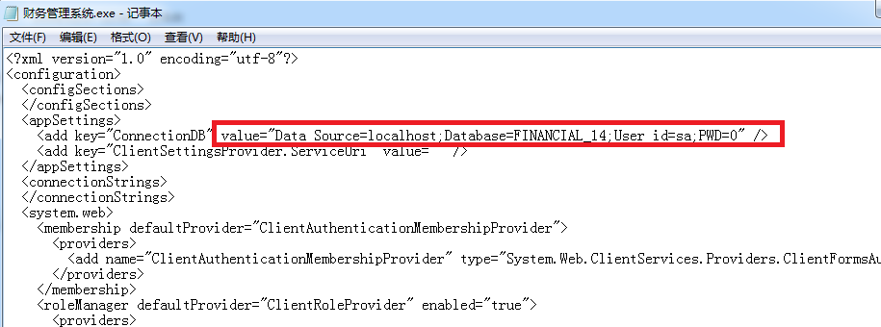6.配置DB所在的IP地址及程序访问DB的USERNAME AND PASSWORD，将里面的LOCALHOST改为您DB所在SERVER的IP地址。DATABASE 默认为CRM_150824，USER ID及PWD分别为程序访问DB的用户名及密码。修改成您自己那边的用户名及密码保存该配置文档即可(即刚才建的数怕库用户名及密码)

7. 将SQL SERVER 2008R2里配置管理里TCP/IP设为已启用，如下图：

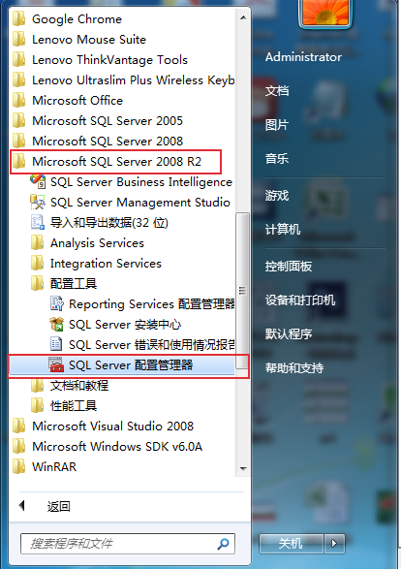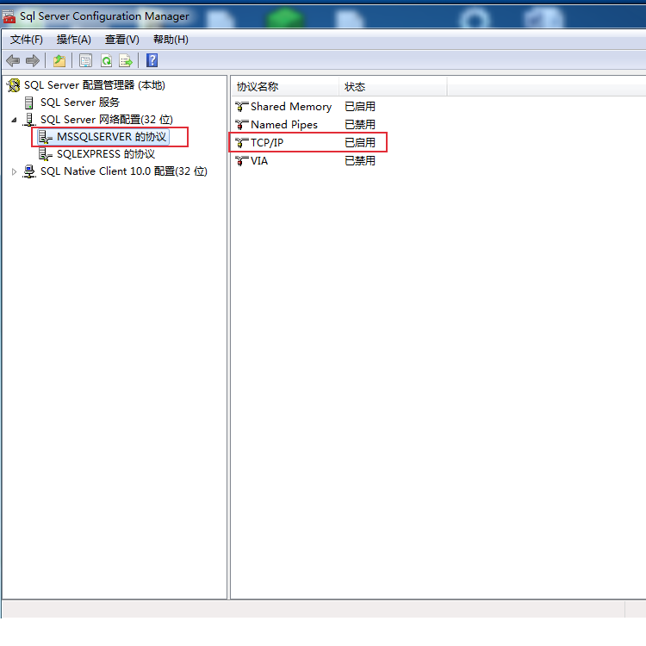

8.打开WINDOWS防火墙里的1433端口使用客户端能访问服务器中的数据库，如下图：

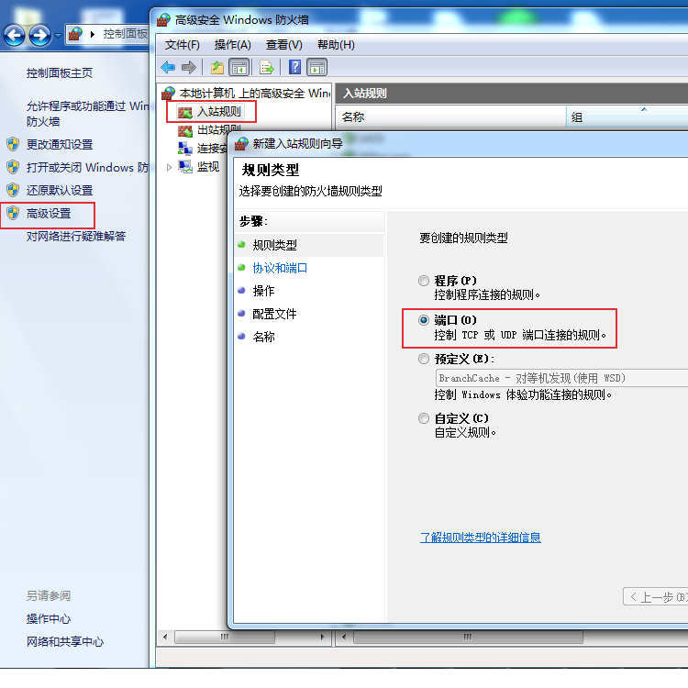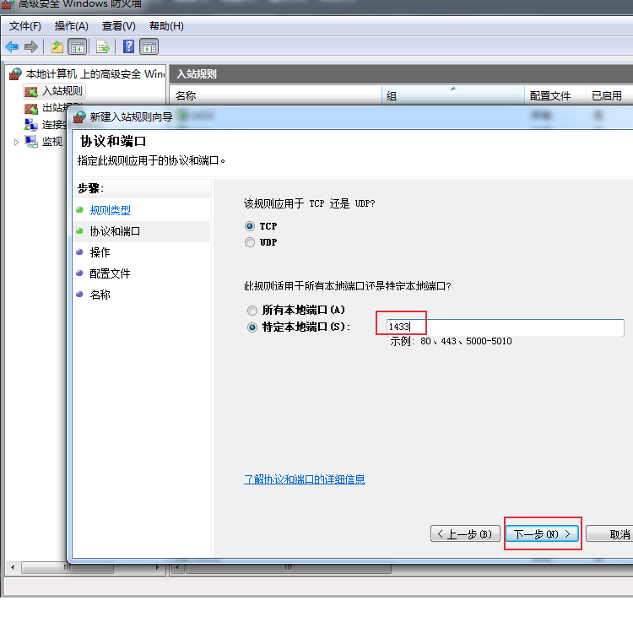

9.最后点桌面的快捷方式进入吧，默认管理员帐号为admin 密码admin555,登录可修改密码，也可在新增管理员用户后删除这个帐号。